ПОСУДОМОЕЧНАЯ МАШИНА

КОНВЕЙЕРНОГО ТИПА

ELETTROBAR
CLEAN 272

ИНСТРУКЦИЯ
ДЛЯ ПОЛЬЗОВАТЕЛЕЙ

СОДЕРЖАНИЕ

- ВВЕДЕНИЕ……………………………………………………………..3

- ОБРАЩЕНИЕ С ПРИБОРОМ И ТРАНСПОРТИРОВКА………..3
  - Транспортировка и упаковка…………………………………….…..3
  - Обращение с прибором………………………………………………...3
  - Хранение………………………………………………………………...4
  - Занимаемая площадь…………………………………………………..4

- УСТАНОВКА…………………………………………………………...4
  - Предупреждения………………………………………………………..4
  - Дополнительный риск…………………………………………………5
  - Защита опасных частей прибора……………………………………..5
  - Распаковка и установка……………………………………………….6
  - Необходимое пространство …………………………………………...6
  - Температура в помещении…………………………………………….6
  - Подключение ……………..…………………………………………….6
3.7.1Подключение к электросети…………………………………………...6
3.7.2 Подключение к системе водоснабжения……………………………..7
3.7.3 Подключение к сливу…………………………………………………..8
  - Модель с паром………………………………………………………….8
  - Включение прибора……………………………………………………..9
3.10Уровень шума………………………………………………………….11
3.11Установка автоматических дозаторов……………………………...11
3.12Правила безопасности…………………………………………………12

- ОПИСАНИЕ ПРИБОРА……………………………………………….13
  - Описание прибора, аксессуаров, устройств защиты………………13
4.1.1Описание прибора……………………………………………………...14
4.1.2Системы…………………………………………………………………14
4.1.3Опасные зоны…………………………………………………………..15
4.1.4Устройства защиты…………………………………………………….15
  - Назначение………………………………………………………………16

- ИСПОЛЬЗОВАНИЕ ПРИБОРА………………………………………16
  - Описание системы управления……………………………………….16
  - Способы отключения прибора………………………………………...18
5.2.1Устройства отключения ………………………………………………..18
  - Подготовка прибора…………………………………………………….18
  - Моющий цикл…………………………………………………………....19
5.4.1Работа с автоматическим таймером………………………………...21
  - Окончание работы………………………………………………………21

6. УХОД……………………………………………………………………….22
6.1 Общие правила…………………………………………………………..22
6.2 Правила безопасности при уходе………………………………………22

- ВВЕДЕНИЕ

Данная инструкция содержит информацию по установке, использованию и уходу за прибором, позволяющую максимально эффективно и долго использовать прибор.

Перед началом использования прибора необходимо внимательно ознакомиться с инструкцией и следовать ее рекомендациям. Производитель не несет ответственности за повреждения оборудования и травмы персонала в случае нарушения правил пользования прибором.

Производитель оставляет за собой право вносить изменения в конструкцию прибора.

При возникновении вопросов или проблем при работе с прибором следует обращаться к нашим официальным дилерам.

Стандарты ЕЭС
Информация, содержащаяся в данной инструкции, соответствует стандартам ЕЭС 89/392-91/368-93/44-93/68.

Данная инструкция была создана на основании стандартов ЕЭС EN-1010, в частности раздела «Указания по использованию» (инструкции, общие требования).

Эта инструкция предназначена для персонала, работающего с прибором (операторы и т.д.).

- ОБРАЩЕНИЕ С ПРИБОРОМ И ТРАНСПОРТИРОВКА

  - Транспортировка и упаковка

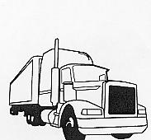
Прибор может перевозиться двумя способами:
- грузовиками
- контейнерами

В обоих случаях используется одинаковая упаковка: открытые деревянные ящики.
Перед упаковкой в деревянный ящик прибор помещается в полиэтиленовый пакет.

 2.2 Обращение с прибором

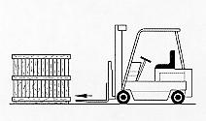
Перемещать прибор следует аккуратно, используя погрузчики.

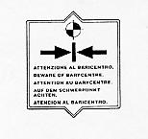
Наклейки на приборе указывают места, за которые следует поднимать прибор.

Внимание!

- Запрещается находиться рядом с прибором во время погрузки во избежание возможных травм.

  - Хранение
Для хранения прибора следует использовать паллеты, контейнеры, транспортеры, погрузчики и подъемные устройства, не вызывающие повреждения прибора в результате вибрации, толчков, царапин, коррозии, температуры и т.п.

Хранимые приборы должны регулярно проверяться для выявления возможных повреждений.

  - Занимаемая площадь
Необходимо учитывать площадь, которую занимает ленточный конвейер для посуды. Существует несколько моделей ленточных конвейеров. Схема размещения с указанием размеров поставляется отдельно.

- УСТАНОВКА
3.1 Предупреждения

Опасные части прибора

Данная инструкция содержит обозначения опасных частей прибора и типов опасности, а также общее описание мер защиты.

Опасность движущихся частей

- конвейер

Опасность горячих частей
- дверцы моющих и споласкивающих отсеков и стенки сушки.
Данная опасность отсутствует в моделях с изоляцией.


Опасность поражения электротоком
- основная панель управления
- электрический насос
- вентилятор; - нагревательные элементы
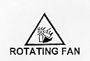

Опасность острых частей

- вентилятор в отсеке конденсации

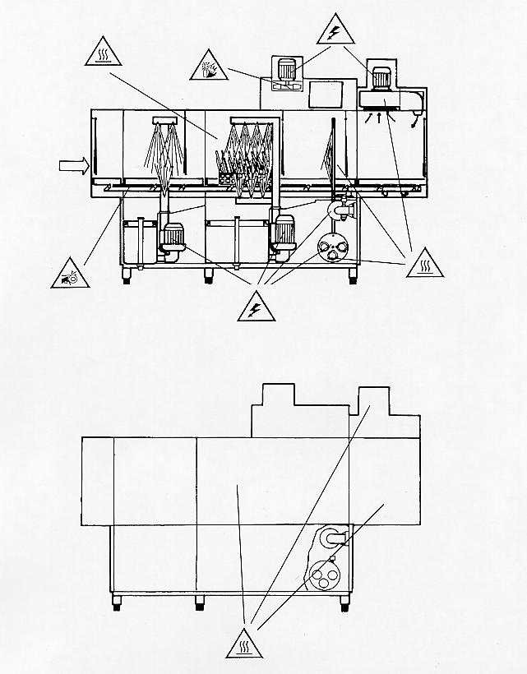
  - Дополнительный риск
Опасность быть затянутыми в движущиеся части прибора. В случае возникновения такой опасности нажмите кнопку «стоп».
Не рекомендуется рабочая одежда с широкими рукавами.

  - Защита опасных частей прибора
Прибор оснащен устройствами защиты, ограничивающими доступ к внутренним и движущимся частям. Устройства защиты закреплены винтами.
Расположение опасных частей прибора

  - Распаковка и установка

После доставки прибора удалите упаковку и убедитесь, что прибор не получил повреждений в процессе транспортировки. В случае обнаружения повреждений фирма, производившая доставку, должна быть немедленно поставлена в известность.
При обнаружении неисправностей не пытайтесь самостоятельно включать прибор, необходимо обратиться в сервисную службу.

Производитель прибора не несет ответственности за повреждения, возникшие в процессе доставки.

Все упаковочные материалы (пластик, использованные полиэтиленовые пакеты, деревянные планки и гвозди) должны быть помещены в место, недоступное для детей.

Размещение прибора должно производиться в соответствии с поставляемой отдельно инструкцией по установке.

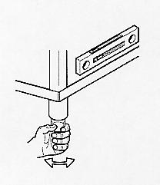
Горизонтальное расположение прибора регулируется с помощью четырех опор. Для выравнивания необходимо использовать уровень.

Внимание! Будьте осторожны при установке прибора, не толкайте и не тяните во избежание повреждения корпуса.

Поверхность пола, на которой устанавливается прибор, должна быть ровной и прочной, способной выдержать вес прибора.

  - Необходимое пространство

При определении пространства, необходимого для работы и ухода за прибором следует обратить внимание на информацию, содержащуюся в главе 6.
Рекомендуется располагать прибор на расстоянии 0,5 м от стены. Также см. инструкцию по установке.

  - Температура в помещении

Нельзя оставлять прибор в помещении, температура в котором может быть ниже 0* С.

  - Подключение

    - Подключение к электросети

Внимание! Все приборы с ленточным конвейером должны использоваться с 400 V- 50 Hz трехфазным подключением к электросети и подключением горячей воды.
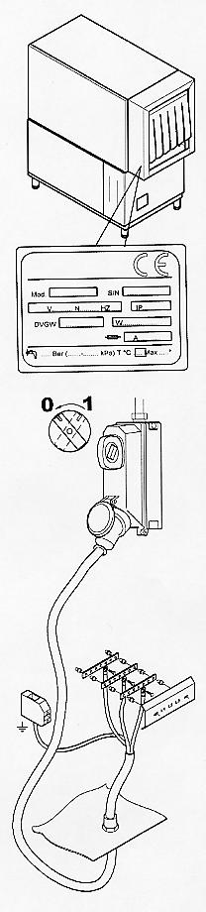
А) Перед подключением прибора необходимо убедиться в том, что параметры электросети соответствуют значениям, указанным на шильдике прибора.

В) Подключать прибор к электросети следует, используя отдельный многополярный переключатель и соблюдая правила безопасности. Переключатель должен быть автоматическим и иметь предохранители с расстоянием между контактами не менее 3 мм.
Переключатель не поставляется в комплекте с прибором.
Размещать переключатель следует на стене в легко доступном месте на высоте
0,6 – 1,7 м.

С) При проведении работ по подключению прибора к электросети убедитесь в том, что напряжение в сети отключено.

D) Подключите силовой кабель следующим образом:
- удалите фронтальную защитную панель и панель управления, сняв крепежные винты;
- отсоедините крышку электрической панели и откройте ее;
- удалите защитную пленку с клемм, протяните кабель через кольцо и подсоедините контакты к клеммам, помеченным значками L1, L2, L3, а также земляной провод к желто-зеленому гнезду заземления.
- Поместите защитную пленку на место и закрепите все винты.
- Закройте электрическую панель.
- Проверьте целостность кабеля, термозащиту и т.п.
- Установите на место фронтальную панель и панель управления, закрепите винтами.

Внимание! Параметры переключателя и кабеля должны соответствовать требованиям электрической схемы.

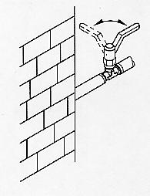

    - Подключение к системе водоснабжения
Перед подключением прибора убедитесь в наличии вентиля, смонтированного на трубе, позволяющего перекрывать подачу воды к прибору.

Убедитесь в том, что температура и напор воды соответствуют данным, указанным на шильдике прибора.

Если напор воды меньше требуемого для работы прибора, необходимо установить дополнительный насос.

Если жесткость воды превосходит допустимую для работы прибора (см. таблицу), рекомендуется установить систему смягчения воды над соленоидным клапаном.

Если вода содержит большое количество минералов, рекомендуется установить систему деминерализации, позволяющую снизить концентрацию неорганических примесей.

Стандарт от до

Жесткость Франция f 5 10
Германия dH 4 7,5
Англия е 5 9,5
Частиц/млн ppm 70 140

Минералы max mg/l 300/400

Прибор подключается к системе водоснабжения через вход ¾ '', расположенный в нижней части прибора. К прибору подключается подача горячей или холодной воды в зависимости от модели.

Если прибор имеет функцию обработки паром, необходимо подключение холодной воды.

Необходимо подсоединение прибора к сливу.

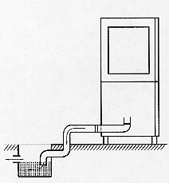
Для подключения прибора к системе водоснабжения следует использовать трубы, рассчитанные на температуру и напор воды, с которыми работает прибор.

    - Подключение к сливу

Модель с ленточным конвейером работает непрерывно и требует особо эффективной системы слива воды.

Для подключения прибора к сливу см. схему подключения, прилагаемую отдельно.

Сливные трубы должны выдерживать температуру 70* С.

  - Модели с паром

    - Подключение к системе обработки паром

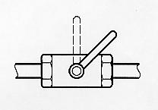
Для подключения прибора к системе обработки паром:

- Подключите систему пара к 11/4 “ входу, расположенному под секцией споласкивания.
- Установите контрольный выключатель на входе прибора.
Внимание! Установка контрольного выключателя обязательна.
- Подключите дренажную трубу для удаления конденсата.

Все подключения необходимо производить в соответствии с прилагаемой схемой.

  - Включение прибора
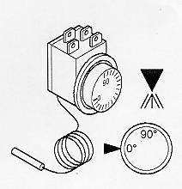
    - Заполнение котла

- Убедитесь в том, что термостат под секцией споласкивания установлен в позиции «0».

- Откройте кран подачи воды.

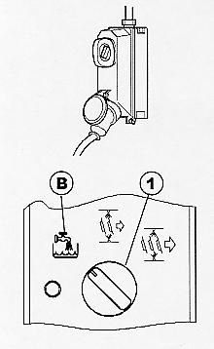
3) Включите прибор главным выключателем.

- Установите переключатель (1) в позицию наполнения бака (В).
Баки начнут заполняться водой.

- После заполнения баков закройте дверцы и установите переключатель (1) в позицию моющего цикла (С или D).
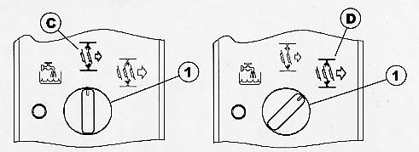

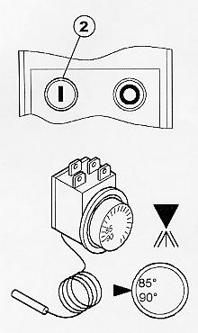
- Нажмите кнопку «пуск» (2) на электрической панели; вставьте несколько пустых корзин для активации выключателя экономного режима, расположенного перед секцией споласкивания; это откроет соленоидный клапан отсека споласкивания, и бак начнет заполняться после поступления корзин. Отодвиньте защитные шторки и убедитесь, что струя воды поступает из форсунок.

- Поворотом регулятора установите рабочий термостат бака на 85-90* С.

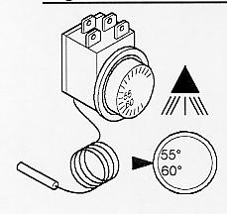
- Установите термостат моющего отсека на 55-60*С.

    - Проверка

А) Проверьте уровень воды в моющем баке и убедитесь в том, что когда соленоидный клапан закрывается, уровень воды на 1-2 см ниже верхнего края бака.

В) Убедитесь, что температура воды в моющем баке 55-60*С (проверьте показания термометра на панели управления).
Убедитесь, что температура в паровом котле 85-90*С (проверьте показания термометра на панели управления).

С) Проверьте регулировочные винты конвейера и убедитесь, что продвижение корзин возможно остановить руками. Полная загрузка корзин не должна тормозить движение конвейера.

D) Проверьте работоспособность автоматического дозатора. Проверка дозатора должна производиться только квалифицированным специалистом.

Е) Проверьте систему экономного споласкивания. Она должна включать подачу горячей воды для споласкивания, когда корзины находятся рядом с рукавами, и выключать, как только корзины выходят из зоны споласкивания.

Для этой операции рекомендуется наполнять котел холодной водой.

F) Проверьте работу блокировочного выключателя конвейера. Он должен отключать двигатель прибора и насос, когда корзина с посудой достигает конца стола, и включать работу прибора снова сразу после удаления корзины.

G) Проверьте направление вращения насоса и двигателя, в случае необходимости поменяйте местами две фазы силового кабеля.

H) Убедитесь в том, что конвейер вращается по часовой стрелке, в противном случае возможен выход из строя систем защиты.

  - Уровень шума

Уровень шума, производимый прибором во время работы, указан в прилагаемой технической схеме.
Значения, измеренные в разных местах прибора (на входе, выходе, панели управления) соответствуют прибору класса 2.

  - Установка автоматических дозаторов

Подключите дозатор моющего средства к входной трубе котла.
Электрические подключения производятся к соответствующим клеммам:

- клеммы 0V-24V 24V~ подключение к электросети;
- клеммы 25-24 – получение 24V во время цикла споласкивания.

Внимание! Не разрешается подключать дозатор напрямую к клеммам 25 и 24, необходимо использовать подходящее реле.

В стенке моющего бака под секцией споласкивания находится отверстие, на которое надевается насадка для добавления моющего средства.
Электрические подключения производятся с использованием клемм:
- клеммы 0V-24V подключение 24 V
- клеммы 25-13 получают 24V во время работы насоса.

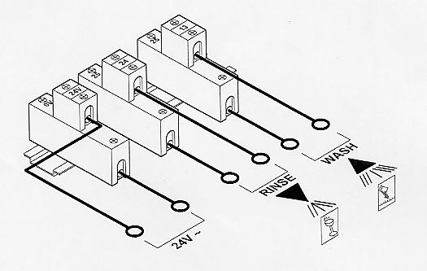

С) Автоматический дозатор споласкивающего средства.

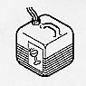
Дозатор должен быть отрегулирован специалистом, производящим подключение прибора, с учетом жесткости воды.
Дозатор отрегулирован правильно, если вымытая посуда высыхает за 15-30 сек и не имеет пятен и разводов.
Слишком большое количество средства для споласкивания оставляет разводы на стаканах.
Слишком высокая концентрация средства для споласкивания или слишком низкая температура воды могут являться причиной образования пены.

D) Автоматический дозатор моющего средства.


Дозатор должен быть отрегулирован в соответствии с жесткостью воды, степенью загрязненности посуды и степенью концентрации моющего средства.
При низкой концентрации моющего средства жир с посуды не будет отмываться полностью.
При слишком высокой концентрации моющего средства на посуде могут оставаться следы, а в баке может образовываться пена.

Внимание! Необходимо строго выполнять инструкции, данные выше. Производитель не несет ответственности в случае неисправностей, вызванных неправильной установкой или использованием дозаторов.

  - Правила безопасности

- Для обеспечения эффективной работы прибора и безопасности операторов необходимо строго выполнять правила, описанные в данной инструкции.
- Данный прибор должен использоваться только по назначению. Использование прибора в любых других целях является опасным.
- Не подвергайте прибор воздействию атмосферных явлений (дождь, солнце и т.д.).
- Не разрешайте детям или необученному персоналу использовать прибор.
- Прибор должен использоваться только квалифицированным персоналом.
- Необходимо использовать все защитные устройства, которыми оснащен прибор. Для поддержания прибора в рабочем состоянии квалифицированные специалисты должны проводить регулярную профилактику прибора, обращая особое внимание на устройства защиты.
- Перед подключением прибора необходимо проверить соответствие данных, указанных на шильдике прибора, параметрам электросети и системы водоснабжения.
- Проверьте заземление прибора. Заземление прибора обязательно, и перед началом использования прибора наличие заземления должно быть проверено квалифицированным специалистом.
- Проверьте соответствие параметров кабеля, которым подключается прибор, нагрузке.
- Для данного прибора должен использоваться кабель типа H07RN-F.
- Перед проведением любых работ по уходу необходимо отключить прибор от электросети главным выключателем.
- При обнаружении неисправностей необходимо отключить прибор от электросети и обратиться в сервисную службу для проведения тестирования и ремонта. Не пытайтесь самостоятельно отремонтировать прибор.
- Ремонт прибора должен производиться только специалистами сервисной службы с применением запчастей, поставляемых производителем.
- В случае возгорания прибора не пытайтесь тушить огонь в электрических частях водой, необходимо использовать порошковый огнетушитель.
- Не оставляйте прибор включенным без необходимости.
- Запрещается вносить любые изменения в устройства защиты. Снимать
защитные панели разрешается только после отключения прибора от электросети.
- Если прибор не предполагается использовать, необходимо отключить его от
электросети и затем удалить кабель.
- Перед проведением работ по чистке прибора ознакомьтесь с соответствующими параграфами данной инструкции.
- Не засоряйте слив.
- Запрещается использовать прибор без фильтров.
- Панель управления разрешается открывать только квалифицированным специалистам и после отключения прибора от электросети.
- Не погружайте руки в раствор моющего средства. В случае попадания раствора в глаза, необходимо промыть их большим количеством воды.
- Открывать дверцу прибора разрешается не ранее, чем через 15 сек после остановки двигателя.
- При открывании дверцы убедитесь в том, что она прочно закреплена на петлях.
- При срабатывании систем защиты и остановке двигателя, перед повторным запуском прибора необходимо выяснить и удалить причину остановки.
- Убедитесь в том, что посуда пригодна для использования в посудомоечных машинах.
- Не используйте дозаторы или другие устройства, изготовленные другим производителем. Это может нарушить безопасность прибора.
- Следует использовать моющие средства с низким пенообразованием и учитывать рекомендации производителя моющего средства при определении необходимого количества средства с учетом жесткости воды и объема бака.
- Для чистки прибора и мытья посуды запрещается использовать средства, содержащие кислоту и способные вызвать коррозию.
- Для чистки поверхностей из нержавеющей стали запрещается использовать металлические щетки, ножи и лезвия.
- Запрещается использовать вещества, способные вызвать коррозию или загрязнение окружающей среды.
- Персонал, использующий вымытую посуду, должен соблюдать правила гигиены.

- ОПИСАНИЕ ПРИБОРА

  - Описание прибора, аксессуаров, опасных зон и/или устройств защиты

    - Описание прибора

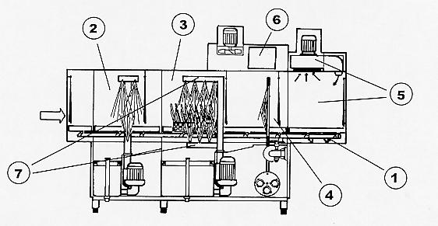

Прибор изготовлен из высококачественных материалов: нержавеющей стали AISI 316
для моющих баков и нержавеющей стали AISI 304 для всех остальных составляющих частей.
Прибор содержит секцию споласкивания, дополнительную секцию предварительного мытья, секцию конденсации и сушки.

  - Система ленточного конвейера работает автоматически, конвейер проходит горизонтально через все секции прибора.
  - В секции предварительного мытья поддерживается температура 40*С и производится первичная обработка посуды.
  - В основной моющей секции термостат поддерживает температуру 55*С
  - В секции споласкивания производится последняя стадия обработки посуды, термостат поддерживает температуру 85*С.
  - В секции сушки находится турбина, направляющая поток горячего воздуха, нагретого паром или нагревательным элементом, на посуду.
  - Конденсация производится с помощью элемента, в котором циркулирует холодная вода.
  - Форсунки моющих и споласкивающих рукавов изготовлены из нержавеющей стали и подсоединены с помощью штырей, что значительно облегчает уход за ними.

    - Системы

Информация об электросистеме и системе водоснабжения находится в приложении.

    - Опасные зоны

Опасными зонами и частями прибора считаются те, которые могут послужить причиной несчастных случаев при невыполнении следующих рекомендаций:

- Если в процессе операции конвейер остановился, необходимо нажать кнопку «стоп». Не включайте прибор до выяснения и устранения причины остановки конвейера.
- Запрещается и является крайне опасным дотрагиваться до движущихся частей прибора на его входе и выходе во время его работы.
- Запрещается и является крайне опасным проводить ремонт конвейера и нагревательных элементов при включенном приборе.
- Запрещается использовать прибор без наблюдения оператором.
- Не разрешается погружать руки в моющую жидкость в баках.
- Запрещается дотрагиваться до спирали нагревательного элемента сразу после его выключения.
- Опасно прикасаться к настенному выключателю мокрыми руками.
- Запрещается открывать электрический шкаф.

    - Устройства защиты

Прибор оснащен магнитными микропереключателями, расположенными на дверцах, которые останавливают работу прибора в экстренных случаях.

- Блокировочный выключатель конвейера. Этот выключатель расположен на выходе прибора и останавливает конвейер, когда корзина с посудой достигает конца стола.
- Кнопка «стоп» расположена на панели управления, при нажатии останавливает работу всех циклов (предварительного, основного и споласкивания).
- Защита от случайного включения. Если прибор прекращает работу в результате отключения электроэнергии в сети, он не включится автоматически при включении электроэнергии.
- Двойные контакторы нагревательных элементов. Если один контактор заблокирован в позиции «выкл», второй контактор продолжит нормальную работу.
- Тепловая защита с предохранителями для электронасосов и двигателей. Гарантирует сохранность насосов и двигателей в случае короткого замыкания или перегрузки.
- Защита с предохранителями для всех нагревательных элементов. Предохраняет нагревательные элементы от выхода из строя в результате короткого замыкания или перегрузки.
- Защитный термостат котла. В случае выхода из строя термостата, регулирующего температуру, срабатывает защитный термостат (расположенный под секцией споласкивания), который прерывает работу нагревательных элементов.
- Защитный выключатель конвейера. В случае экстренной остановки конвейера выключатель, расположенный около передаточного механизма, отключает конвейер.
- Защитный механизм двери. Когда дверцы открыты, они удерживаются на крючках, что защищает их от падения, если какая-либо из пружин будет сломана.
- Напряжение 24 V на панели управления.

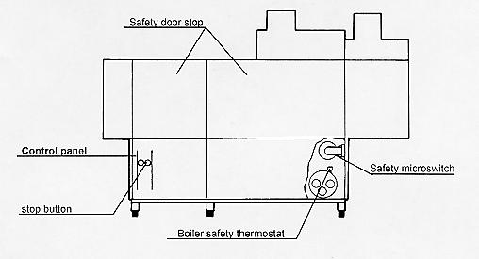

Control panel - панель управления
Stop button - кнопка «стоп»
Safety door stop - защитный механизм двери
Boiler safety thermostat - защитный термостат котла
Safety microswitch - защитный выключатель

  - Назначение прибора

Прибор был разработан для мытья тарелок, стаканов, подносов, чашек, столовых приборов и т.п. и оснащен корзинами для различных видов посуды.
Использование прибора не по назначению запрещено.

Производитель не несет ответственности за последствия, возникшие в результате неправильного использования прибора.

Использование, обслуживание и ремонт прибора должны производиться только квалифицированным персоналом, хорошо знающим прибор и имеющим представление обо всех возможных рисках.
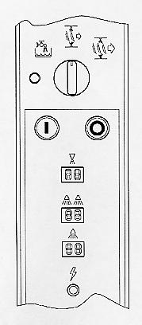
Производитель не несет ответственности в случае внесения любых изменений в конструкцию прибора.

При ремонте прибора должны быть использованы только детали, поставляемые производителем.

- ИСПОЛЬЗОВАНИЕ ПРИБОРА

  - Описание панели управления

Органы управления прибором сгруппированы на панели управления.

Все системы управления рассчитаны на нормальную нагрузку, они имеют степень защиты IP55 и находятся в легко доступном месте.

Использование панели управления не представляет никакой опасности для операторов.
Случайное ошибочное использование кнопок управления не несет опасности для операторов.

5.1.1 Описание выполняемых функций

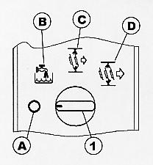
- Выбор функции

Выполняет следующие функции:
А) выключение прибора
В) наполнение бака, нагрев
С) моющий цикл на низкой скорости
D) моющий цикл на высокой скорости

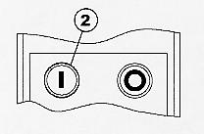

- Кнопка «старт»
- включает моющий цикл

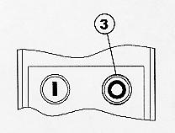
- Кнопка «стоп»
- нажатие этой кнопки вызывает немедленную остановку
всех движущихся частей прибора и прекращение
моющего цикла

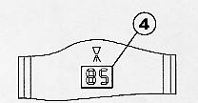

- Термометр котла
- показывает температуру внутри котла

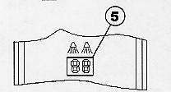
- Температура предварительного цикла
-показывает температуру в баке предварительной
обработки

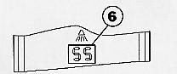
6) Термометр моющего бака
- показывает температуру внутри моющего бака

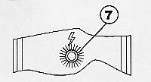
7) Индикаторная лампа
- подтверждает вкл. главного выключателя

5.2 Способы и средства остановки машины

5.2.1 Устройство остановки
Прибор оснащен устройством экстренной остановки, расположенным на панели управления.
Приведение в действие этого устройства движение машины и моющий цикл прерываются.

5.3 Подготовка прибора к работе

А) Убедитесь в том, что устройства защиты от переполнения баков установлены правильно, и фильтры насосов предварительного и моющего баков находятся на месте.

В) Включите главный выключатель на стене, индикаторная лампа должна загореться.
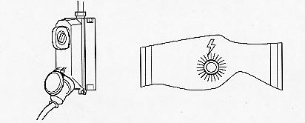
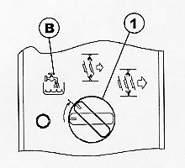

С) Включение прибора производится поворотом селектора (1) в позицию В (наполнение баков водой).

D) Пустой бак начнет заполняться автоматически. После наполнения вода в котле (термометр 4) и в моющей секции (термометр 6) начнет нагреваться.
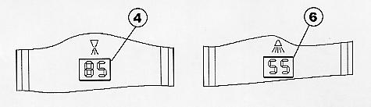

Е) Если прибор не имеет автоматического дозатора, добавьте моющее средство в бак вручную.

При определении необходимого количества моющего средства необходимо учитывать, что объем бака примерно 105 л.

Следуйте рекомендациям производителя, учитывая жесткость воды, добавляйте моющее средство каждые 10-12 мин цикла для поддержания оптимальной концентрации.

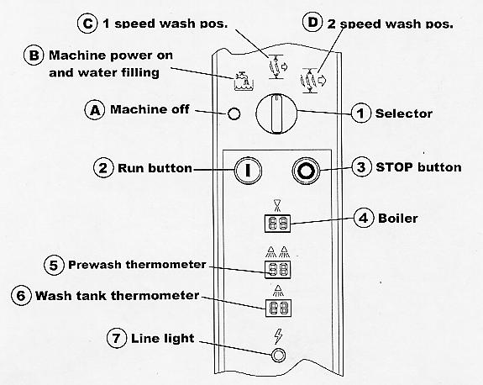

А – выключение прибора
В - включение прибора и наполнение баков водой
С – 1 скорость цикла
D – 2 скорость цикла
1 – регулятор
2 – кнопка «пуск»
3 – кнопка «стоп»
4 – котел
5 – термометр предварительного цикла
6 – термометр моющего бака
7 – индикаторная лампа

5.4 Моющий цикл

А) Убедитесь в том, что температура в баке 55-60*С и температура в котле 85-90*С.
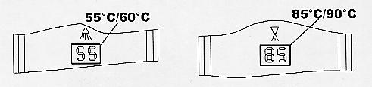

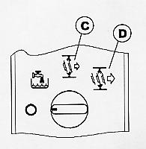
В) Установите регулятор 1 в позицию С или D.

С) Выберите корзину, подходящую для данного типа посуды, и загрузите ее следующим образом:
- тарелки внутренней стороной к прибору
- чашки и стаканы вверх дном
- столовые приборы в специальных контейнерах ручками вниз
- подносы дном к задней стороне машины
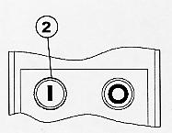
D) Нажмите кнопку «пуск»

Е) Направляйте корзину с посудой, пока она не встанет на конвейер и не начнет движение.
F) Как только корзина достигнет блокировочного выключателя, конвейер остановится и возобновит свое движение после удаления корзины.
G) Для остановки моющего цикла нажмите кнопку (3) и переключите регулятор 1 в позицию А.
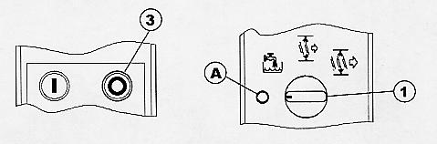

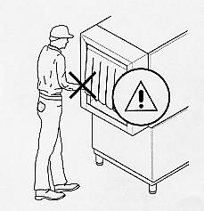
Внимание! Строго запрещается удалять корзину с посудой из прибора до ее выхода из туннеля.

Н) Для повторного включения машины необходимо установить регулятор 1 в позицию С или D и нажать кнопку «старт» (2).
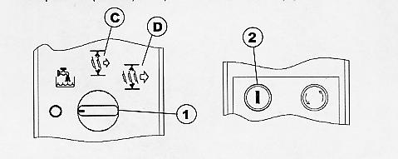

5.4.1 Работа с автоматическим таймером

По желанию заказчика прибор может быть укомплектован автоматическим таймером.

Для проведения моющего цикла с использованием таймера необходимо следующее:
  - Установите регулятор 1 на первую или вторую скорость.
  - Нажмите кнопку «пуск», начнут выполняться операции, описанные в п. 5.4
  - Если корзины не поступают, автоматический таймер отключит работу прибора. Прибор начнет работать после поступления в него корзины с посудой.
  - После достижения корзины с посудой блокировочного выключателя, прибор прекратит работу, после удаления корзины с посудой таймер автоматически включит прибор.

  - Окончание работы

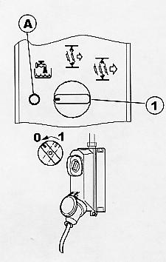
А) Остановите прибор установкой регулятора 1 в позицию А.

В) Отключите главный выключатель на стене и откройте дверцы, убедившись, что они прочно держатся на крючках.

С) Аккуратно удалите горизонтальные фильтры, не роняя остатки пищи с фильтров в бак.

D) Удалите вертикальный фильтр сушки. Жесткой щеткой промойте горизонтальные фильтры и фильтр сушки.

Е) Удалите устройства защиты от переполнения и слейте воду из бака. Затем тщательно промойте дно бака проточной водой. Вымойте шторы на входе и выходе прибора.

F) После слива воды из бака удалите все остатки пищи. Только после этого удалите защитный фильтр насоса и промойте его проточной водой.

G) После остывания прибора промойте его внешние части, используя для этого губку и некислотные неабразивные чистящие средства с низким пенообразованием.

Н) Поставьте на место устройства защиты от переполнения и фильтры. Прибор готов к работе.

Внимание! Запрещается промывать прибор струей воды во избежание попадания воды в электрические части прибора.

По окончании работы рекомендуется оставлять дверцы прибора открытыми во избежание возникновения неприятного запаха.

- УХОД

  - Общие правила

С целью обеспечения долгосрочной работы прибора необходимо соблюдать следующие правила ухода за прибором:

- регулярно обеспечивайте чистку прибора
- избегайте срочных временных ремонтов.

Следует внимательно ознакомиться с инструкцией по уходу. Регулярно проверяйте различные части прибора с целью выявления возможных неполадок.

  - Правила безопасности при уходе

Каждая операция по уходу за прибором должна производиться с учетом правил безопасности.
При проведении работ с электрической схемой главный настенный выключатель должен находиться в положении «0».
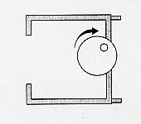
Внимание! При проведении работ на конвейере убедитесь, что двигатель вращается по часовой стрелке (см. рис).
В противном случае защитные устройства могут выйти из строя.

  - Необходимый уход раз в 20 дней

Снимите моющие рукава (вращая их против часовой стрелки), тщательно промойте, открыв крышку, и установите на место.
Снимите резиновые шторы и промойте их щеткой под струей воды.

  - Уход раз в 2 месяца

Известковый осадок должен быть удален специально предназначенным для этого средством. После удаления осадка промойте прибор водой.
Проверьте работу устройств защиты.

В случае загрязнения устройства конденсации снимите его и прочистите струей сжатого воздуха.

  - Уход раз в полгода

Прочистите паровой фильтр приборов, работающих с паром.

  - Схемы

Следующие схемы прилагаются:

- Схема установки с указанием габаритов прибора и точек подключения электроэнергии
- Схема со всеми техническими спецификациями
- Электрическая схема
- Схема подключения системы пара
- Таблица уровня шума, производимого прибором
- Схема устройств тепловой защиты и фильтров.
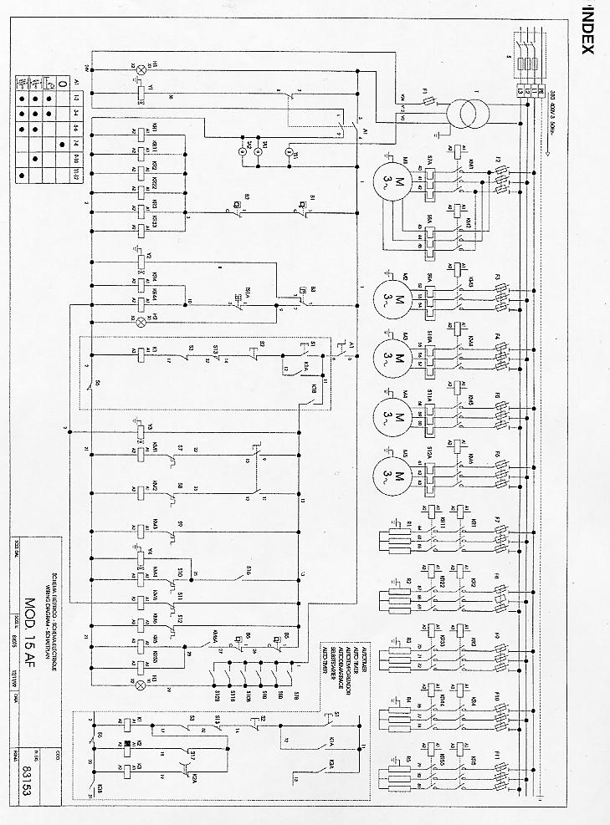

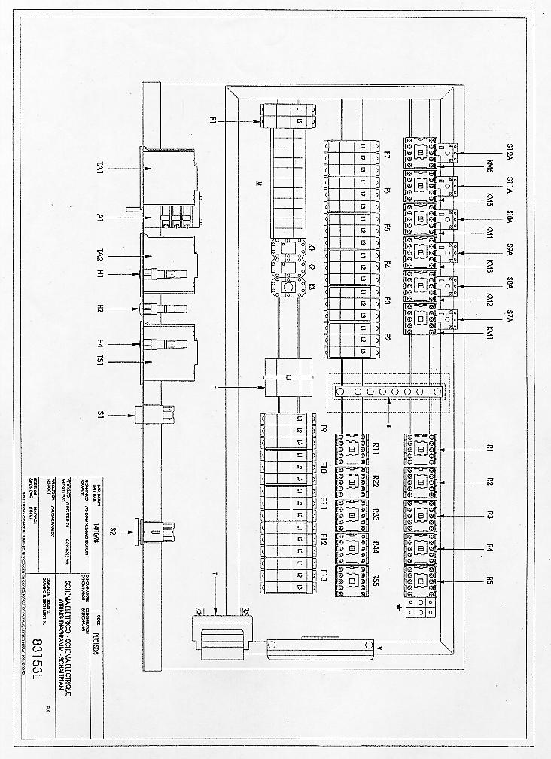

А1 – коммутатор
В1 – термостат котла
В2 – защитный термостат котла
В3 – выключатель
TS1A – выключатель терморегулятора
В5 – термостат сушки
В6 – защитный термостат сушки
F1,F12 – предохранители
Н1 – индикаторная лампа линии
Н2 – индикаторная лампа бака
Н3 – индикаторная лампа двигателя
К1 – стоп/старт реле
К1А, К1В – дополнительные контакты
K2 – таймер
К2А – контакт активации таймера К2
К3 – защитное реле
К3А, К3В – контакты защитного реле К3
КМ1, КМ2 – контактор двигателя
КМ3 – контакторы насоса моющей камеры
КМ4 – контакторы насоса камеры споласкивания
КМ5 – контактор вентилятора удаления пара
КМ6 – контактор вентилятора сушки
KR1, KR3 – контактор нагревательного элемента котла
KR4 – контактор нагревательного элемента моющей камеры
KR5 – контактор нагревательного элемента сушки
KR11,KR33 – защитный контактор нагревательного элемента котла
KR44 – защитный контактор нагревательного элемента моющей камеры
KR55 – защитный контактор нагревательного элемента сушки
Y1 – соленоидный дренажный клапан камеры споласкивания
Y2 – соленоидный клапан управления температурой камеры предварительной обработки
Y3 – соленоидный клапан конденсатора
Y4 – соленоидный клапан системы споласкивания
М1 – двигатель
М2 – электрический насос моющей камеры
М3 – электрический насос камеры споласкивания
М4 – вентилятор системы удаления пара
М6 – вентилятор сушки
R1,R3 – нагревательный элемент котла
S13 – защитный выключатель конвейера
R4 – нагревательный элемент камеры предварительной обработки
R5 – нагревательный элемент сушки
S1 – кнопка «пуск»
S2 – кнопка «стоп»
S3 – защитный выключатель двери
S6 – блокировочный выключатель конвейера
S7-S12 – контакт устройства термозащиты двигателя
S7A-S12A – устройства термозащиты
S7B-S12B – аварийные устройства термозащиты
S15 – включение операции предварительной обработки
S16 – система экономного споласкивания
S17 – включение таймера
Т – трансформатор
ТА1/2 – цифровые термометры
ТS1/3 – электронные термометры

S – главный выключатель

Примечание: секции сушки и системы удаления пара поставляются дополнительно.

